26.04.2021
Б-р Горшкова, 12 (обрезка дерева)
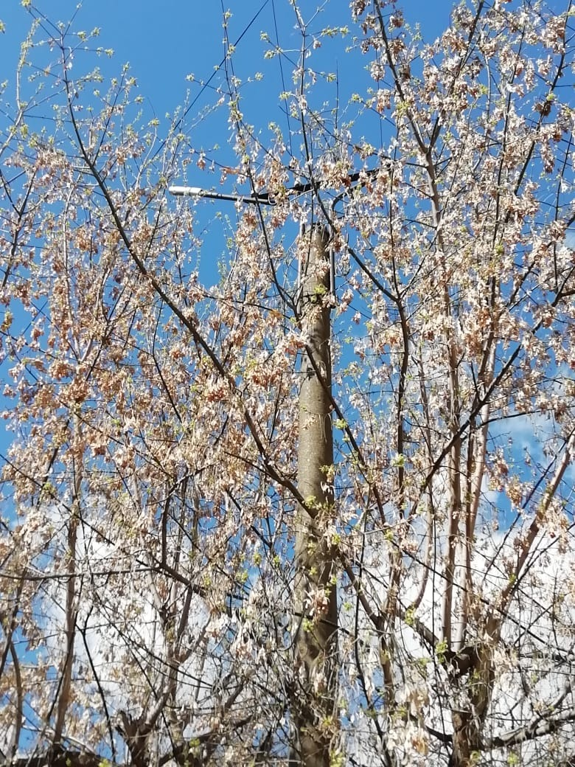
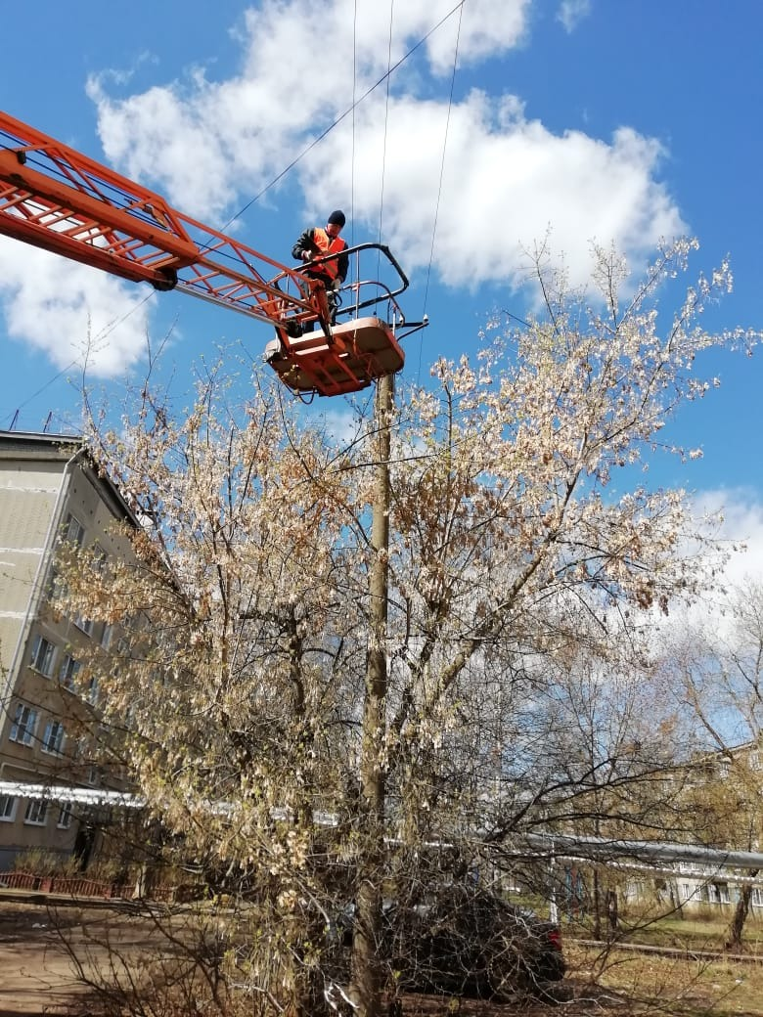

Б-р Горшкова, 10 (ремонт светильника)
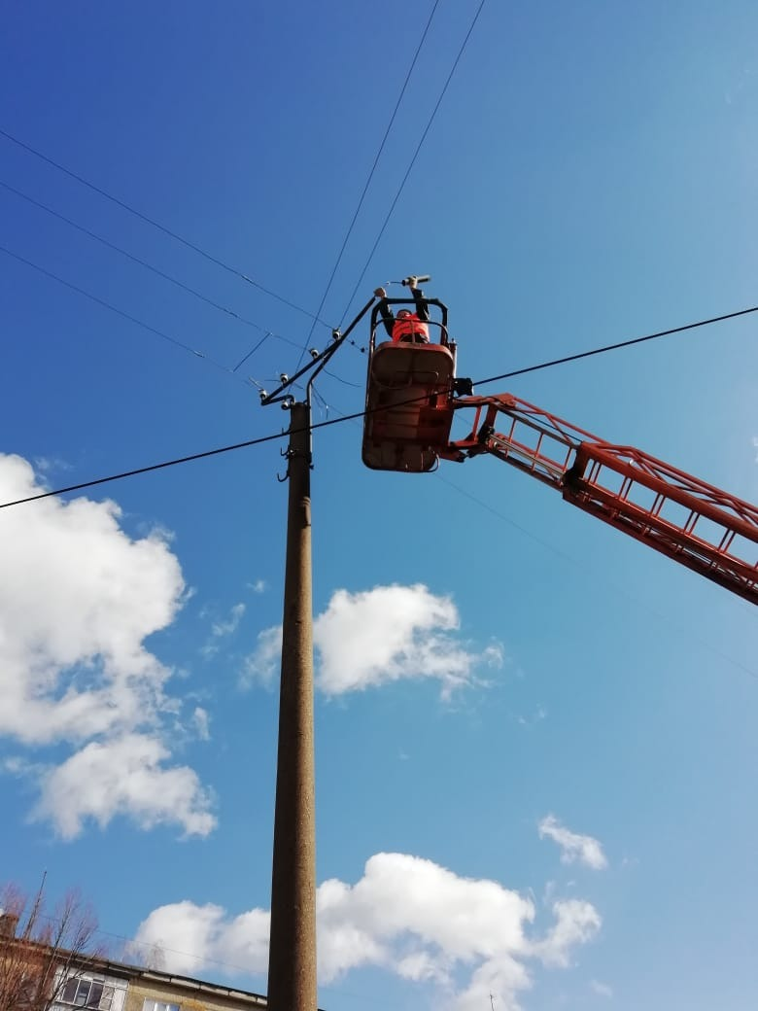

Ул.Ленина, 56
